107學年度教育部高中優質化輔助方案
探究與實作課程設計工作坊實施計畫
- 依據：
一、107年7月20日臺教授國部字第1070078985號函「107學年度十二年國民基本教育課程綱要前導學校計畫」
二、臺南市立永仁高中辦理107學年度教育部高中優質化前導學校計劃書。
- 目的：
- 提供系統性培力增能，促進教師專業成長及學校團隊精進動能，營造有利於創新與協作的學校文化。
- 協助學校發展探究與實作課程，逐步轉化與落實十二年國民基本教育課程發展，以有效達成新高中課程之轉化與課綱之落實。
- 辦理單位
- 指導單位：教育部國民及學前教育署。
- 主辦單位：台南市政府教育局、物理學科中心、生物學科中心。
- 承辦單位：臺南市立永仁高級中學。
- 活動時間與對象：
- 研習時間：
場次 | 時間 | 主要內容 | 課程代碼
第一場 | 107年10月04日(星期四) 09:00-17:00 | 探究與實作課程介紹與實作、公開授課 | 2479889
第二場 | 107年12月13日(星期四) 09:00-17:00 | 評量規準與試題實作 | 2479892
兩場工作坊具有連貫性，建議報名參加的老師兩場都能全程參與。

二、研習地點：台南立永仁高中圖書館1樓
伍、參加人員：嘉義、台南高雄公私立高中職自然領域教師，限額36名。
陸、報名方式：線上網路報名
請至教師在職進修網（http://inservice.edu.tw/）報名，即日起至107年10月1日(一)17：00止。相關報名問題請洽詢本校高中優質化前導學校王閩瀚助理06-3115538轉701，wmh310@yahoo.com.tw或龔俊祐主任06-3115538轉201。
柒、經費來源：
一、本案所需經費由台南市政府教育局、物理學科中心、生物學科中心及本校高中優質化相關經費項下支應。
二、參加人員請予以公(差)假並惠予課務(排代)，請依規定由服務學校支給差旅費。

捌、交通與學校位置圖
1. 自行開車前往
<自北部來>
下大灣交流道→左轉小東路→左轉忠孝路（憲兵隊、榮民醫院在右手邊），過華興街路口前行約2百公尺（在右邊）
<自南部來>
下仁德/臺南交流道→往臺南（東門路三段）→右轉中華路二段→過國賓影城右轉小東路→左轉忠孝路（憲兵隊、榮民醫院在右手邊），過華興街路口前行約2百公尺（在右邊)
<台南市>
小東路(往永康，過中華東路)→左轉忠孝路（憲兵隊、榮民醫院在右手邊），過華興街路口前行約2百公尺（在右邊）
2. 搭乘火車：
於臺南後火車站下車，搭計程車前往（約3.5公里左右）
3. 搭乘台南市公車
搭乘2號公車，往崑山科技大學，於榮民醫院站下車，往忠孝路步行約5百公尺（在右邊）
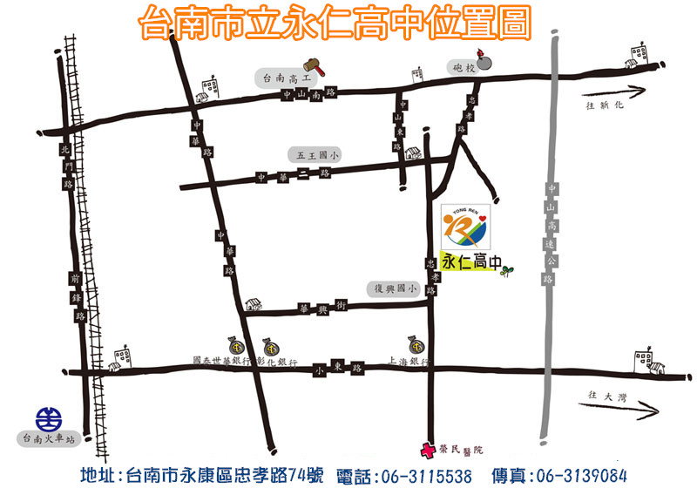

107學年度教育部高中優質化輔助方案
探究與實作課程設計工作坊流程
時間：107年10月4日（星期四）
地點：臺南市立永仁高中圖書館1樓
時間 | 活動內容 | 主持人/主講人
09:00-09:30 | 報到 | 永仁高中團隊
09:30-09:40 | 開幕式 | 高雄市教育局廖俞雲課程督學  高雄市鼓山高級中學莊福泰校長  高雄市立前鎮高級中學林百鴻主任  國立臺南第一高級中學何興中老師  高雄市立高雄高級中學盧正良老師  高雄市立高雄高級中學李麗偵老師
09:40-10:00 | 探究與實作課程  說課 | 主講：  國立臺南第一高級中學何興中老師  (國教署特聘探究與實作研究教師)  高雄市教育局廖俞雲課程督學  高雄市立鼓山高級中學莊福泰校長  高雄市立前鎮高級中學林百鴻主任  高雄市立高雄高級中學盧正良老師  高雄市立高雄高級中學李麗偵老師
10:10-12:00 | 探究與實作課程  公開授課
12:00-13:00 | 午餐、午休 | 永仁高中團隊
13:00-14:00 | 探究與實作課程  議課 | 國立臺南第一高級中學何興中老師  高雄市教育局廖俞雲課程督學  高雄市立鼓山高級中學莊福泰校長  高雄市立前鎮高級中學林百鴻主任  高雄市立高雄高級中學盧正良老師  高雄市立高雄高級中學李麗偵老師
14:00-14:50 | 探究與實作簡介
14:50-15:40 | 六階層探究與實作課程模組介紹與課程示例
15:40-17:00 | 課程實作與分享
17:00- | 賦歸

107學年度教育部高中優質化輔助方案
探究與實作課程設計工作坊流程

時間：107年12月13日（星期四）
地點：臺南市立永仁高中圖書館1樓
時間 | 活動內容 | 主持人/主講人
09:00-09:30 | 報到 | 永仁高中團隊
09:30-10:00 | 六階層課程與領綱指標的對應 | 高雄市教育局廖俞雲課程督學  高雄市立鼓山高級中學莊福泰校長  高雄市立前鎮高級中學林百鴻主任  國立臺南第一高級中學何興中老師  高雄市立高雄高級中學盧正良老師  高雄市立高雄高級中學李麗偵老師
10:00-10:30 | Rubrics 評量規準介紹 | 高雄市教育局廖俞雲課程督學  高雄市立鼓山高級中學莊福泰校長  高雄市立前鎮高級中學林百鴻主任  國立臺南第一高級中學何興中老師  高雄市立高雄高級中學盧正良老師  高雄市立高雄高級中學李麗偵老師
10:30-11:30 | 評量規準實作與分享
11:30-12:30 | 素養試題示例與實作
12:30-13:30 | 午餐 | 永仁高中團隊
13:30-14:00 | 試題實作 | 高雄市教育局廖俞雲課程督學  高雄市立鼓山高級中學莊福泰校長  高雄市立前鎮高級中學林百鴻主任  國立臺南第一高級中學何興中老師  高雄市立高雄高級中學盧正良老師  高雄市立高雄高級中學李麗偵老師
14:00-15:30 | 試題討論
15:40-16:30 | 回饋與分享 | 高雄市教育局廖俞雲課程督學  高雄市立鼓山高級中學莊福泰校長  高雄市立前鎮高級中學林百鴻主任  國立臺南第一高級中學何興中老師  高雄市立高雄高級中學盧正良老師  高雄市立高雄高級中學李麗偵老師
16:30 | 賦歸

